大模型技术之Hugging Face

- Hugging Face 生态概览
  - 简介
Hugging Face 是一家提供开源 AI 工具和平台的公司，致力于简化预训练模型的使用，加速机器学习项目的开发与落地。
最初以 Transformers 库闻名，该库极大地降低了使用 BERT、GPT、T5 等模型的门槛。如今，Hugging Face 已发展成为一个完整的 AI 开发生态系统，支持自然语言处理、计算机视觉、语音处理、多模态任务等多个领域。
Hugging Face 的生态系统主要由两个核心部分组成：
        - Hugging Face Hub
Hugging Face提供了一个集中式的开源平台，用于托管和分享模型、数据集和应用。
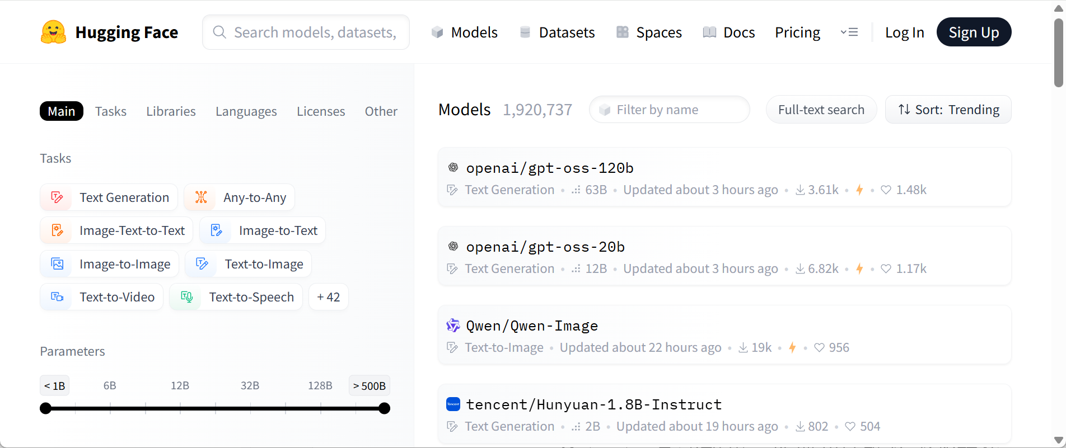
官网地址为：https://huggingface.co/
国内镜像地址为：https://hf-mirror.com/
        - 工具链（Libraries）
Hugging Face 提供了一套围绕预训练模型构建的工具库。这些组件彼此独立，又可以协同工作，覆盖了从数据处理到模型训练与推理的完整流程。

各组件具体功能如下：
- Datasets
Datasets 是用于加载和处理数据集的工具库。支持从在线仓库或本地文件（如 CSV、JSON）加载文本数据，并支持清洗、编码、切分等预处理操作。处理后的数据可直接用于模型训练，是连接原始数据与模型输入的重要桥梁。
- Tokenizers
Tokenizers 是用于将文本转换为模型输入的工具。它支持文本分词、编码为 token ID，同时自动处理特殊符号、填充（padding）、attention mask 和句子对标记（token type ID）。分词器通常与模型配套使用，可通过统一接口加载。
- Transformers
Transformers 是 Hugging Face 最核心的库，用于加载、使用和微调各种预训练模型。该库统一了模型接口，支持数百种模型结构，如 BERT、GPT 等，用户可以通过一行代码 from_pretrained()直接加载公开模型，快速用于推理或训练。
- 预训练模型的加载与使用
  - 模型加载详解
    - AutoModel类
在使用 Hugging Face 生态中的预训练模型时，第一步往往是从 Hub 上选择一个合适的模型，然后将其加载到本地进行微调或推理。为了简化这一流程，Transformers 库提供了统一的模型加载接口—— AutoModel，用于自动下载和加载模型。
具体代码如下：
from transformers import AutoModel

# 加载模型
model = AutoModel.from_pretrained("google-bert/bert-base-chinese")
上述代码执行的操作如下：
        - 下载模型所需资源
AutoModel 会根据提供的模型名称，从 Hugging Face Hub 上下载所需的模型资源，包括模型权重和配置文件。
这些文件会自动缓存到本地，默认路径是：~/.cache/huggingface/hub/。下次加载相同模型时会直接读取缓存，不再联网下载。
注意：如需使用国内镜像站，需配置如下环境变量
HF_ENDPOINT=https://hf-mirror.com
        - 根据配置文件创建模型
配置文件（config.json）定义了模型的结构信息，Transformers 会据此识别模型类型（如 BERT），并自动实例化对应的模型类（如 BertModel）。这些模型类均继承自 PyTorch 的 nn.Module，因此构建出的对象本质上是一个标准的神经网络模型。
上述代码得到的model类型为BertModel。
        - 加载模型权重
将下载的权重文件加载到模型实例中，至此模型准备完毕，可直接用于推理或微调。

除了在线加载模型之外，from_pretrained()也支持从本地路径加载模型，要求目录中包含模型权重和配置文件，代码如下
from transformers import AutoModel

# 加载模型
model = AutoModel.from_pretrained("./pretrained/bert-base-chinese")
    - AutoModelForXXX类
AutoModel 只加载预训练模型的主干结构，不包含任何任务相关的输出层，适用于特征提取或自定义模型结构的场景。
除此之外，Transformers 还提供了用于具体任务的专用模型类：AutoModelForXXX，这些类在模型主干的基础上，自动添加了适配任务的输出层（通常称为“任务头”或 Task Head），使模型能够直接用于分类、命名实体识别、问答等标准 NLP 任务的训练与推理，无需手动修改结构。
常用的任务模型类有：
模型类名称 | 适用任务类型 | 简要说明
AutoModelForCausalLM | 自回归语言建模 | 用于根据已有文本逐字生成后续文本
AutoModelForSeq2SeqLM | 序列到序列生成任务 | 适用于机器翻译、文本摘要、对话生成
AutoModelForSequenceClassification | 文本分类 | 例如情感分析、主题分类、多标签分类
AutoModelForTokenClassification | Token 级别标注任务 | 如命名实体识别（NER）
AutoModelForQuestionAnswering | 抽取式问答 | 用于从上下文中找出答案的起始和结束位置
上述AutoModelForXXX类的用法与AutoModel类一致，例如现在需要一个基于bert-base-chinese的文本分类模型，便可直接通过以下代码进行加载：
# 加载模型
from transformers import AutoModelForSequenceClassification

model = AutoModelForSequenceClassification.from_pretrained("google-bert/bert-base-chinese")
上述代码得到的model的类型为BertForSequenceClassification。模型结构包括：
- BERT 编码器主干；
- 一个线性层（任务头），用于输出每个类别的得分。
此外，对于特定任务的模型，我们还可以在 from_pretrained() 中设置一些参数用于控制任务头的行为，例如：
model = AutoModelForSequenceClassification.from_pretrained(
"google-bert/bert-base-chinese",
num_labels=3
)
参数说明：
参数名 | 说明
num_labels | 指定分类任务的类别数，默认值为 2。用于构建分类头的输出维度
  - 模型输入输出详解
在使用 Hugging Face 的 Transformers 模型时，理解其输入格式与输出结构，是正确使用模型的前提。
由于通过 AutoModel 或 AutoModelForXXX 加载的模型，本质上是 PyTorch 的 nn.Module 子类，其前向传播过程通过 forward() 方法实现，所以要了解某个模型支持哪些输入参数、返回哪些输出字段，最直接、最权威的方式就是查看其 forward() 方法定义。
各模型forward方法的定义，可查看Transformers库的API文档：
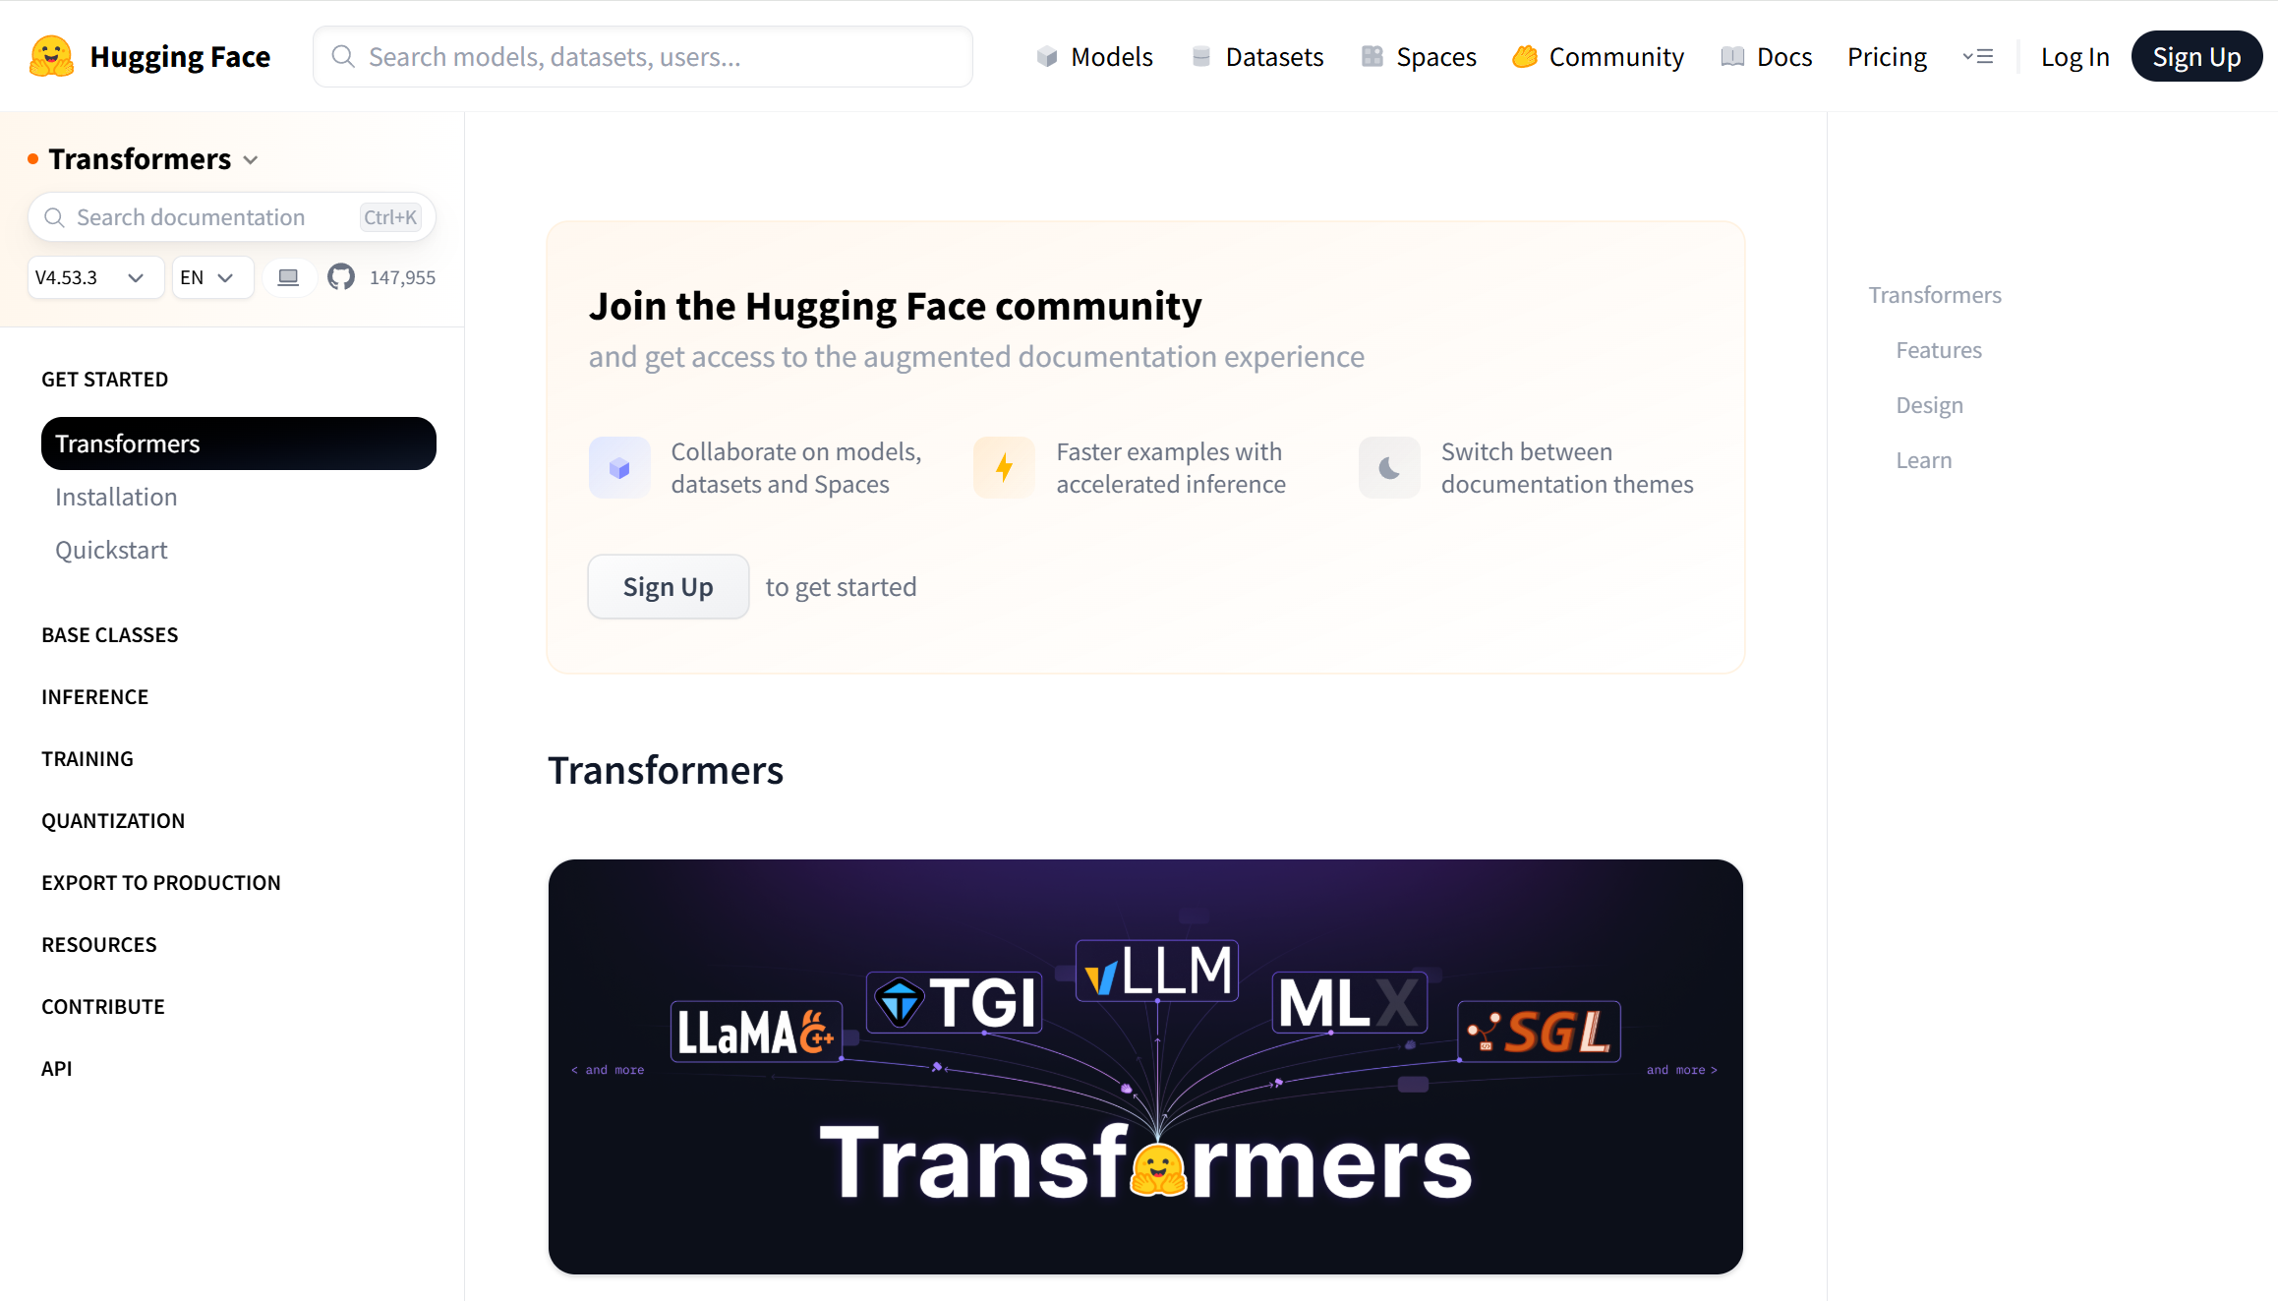
例如：
BertModel的forward方法定义可参考如下链接
- 官方网站：
https://huggingface.co/docs/transformers/model_doc/bert#transformers.BertModel.forward
- 镜像网站：
https://hf-mirror.com/docs/transformers/model_doc/bert#transformers.BertModel.forward
BertForSequenceClassification的forward方法定义可参考如下链接
- 官方网站：
https://huggingface.co/docs/transformers/model_doc/bert#transformers.BertForSequenceClassification.forward
- 镜像网站：
https://hf-mirror.com/docs/transformers/model_doc/bert#transformers.BertForSequenceClassification.forward
- Tokenizer的加载与使用
  - 概述
在 Hugging Face 的 Transformers 库中，每一个预训练模型都配套绑定有一个专用的 Tokenizer，它负责将原始文本转换为模型可以理解的输入格式（如 input_ids、attention_mask 等），是连接原始文本与模型计算之间的关键环节。
这些 Tokenizer 通常集成了从文本到张量的全流程处理能力，主要包括以下几个方面：
- 子词切分（subword tokenization）：将输入文本拆分为子词单元；
- 编码映射：将每个子词转换为对应的整数 ID，即 input_ids；
- 添加特殊Token：自动插入如 [CLS]、[SEP] 等任务相关的特殊符号；
- 截断与补齐（truncation & padding）：统一输入序列长度，构造批量输入；
- 生成辅助输入：根据模型需求生成 attention_mask、token_type_ids 等附加字段；
  - 加载Tokenizer
在Transformers库中，AutoTokenizer用于加载与指定模型配套的分词器。它会根据模型名称自动选择并实例化正确的分词器类型（如 BertTokenizer、GPT2Tokenizer、T5Tokenizer 等）。
AutoTokenizer的用法与AutoModel相似，具体用法如下：
from transformers import AutoTokenizer

# 加载分词
tokenizer = AutoTokenizer.from_pretrained("google-bert/bert-base-chinese")
上述代码执行的操作如下：
AutoTokenizer 会根据提供的模型名称，从 Hugging Face Hub 上下载所需的文件资源，包括配置文件词表。这些文件会自动缓存到本地，默认路径是：~/.cache/huggingface/hub/。下次加载相同模型时会直接读取缓存，不再联网下载。
注意：如需使用国内镜像站，需配置如下环境变量
HF_ENDPOINT=https://hf-mirror.com
之后AutoTokenizer便会根据配置文件和词表实例化一个Tokenizer对象。

除了在线加载模型之外，from_pretrained()也支持从本地路径加载模型，要求目录中包含词表和配置文件，代码如下
from transformers import AutoTokenizer

# 加载模型
tokenizer = AutoTokenizer.from_pretrained("./pretrained/bert-base-chinese")
  - 使用Tokenizer
    - 概述
前文提到过，Transformers库中的Tokenizer包括如下功能：
- 子词切分
- 编码映射
- 添加特殊Toke
- 截断与补齐
- 生成辅助输入
下面逐一进行演示：
    - 常用API
        - 分词（tokenize）
from transformers import AutoTokenizer

# 加载分词器和模型
tokenizer = AutoTokenizer.from_pretrained("./pretrained/bert-base-chinese")

tokens = tokenizer.tokenize("我爱自然语言处理")

print(tokens)
输出内容如下
['我', '爱', '自', '然', '语', '言', '处', '理']
        - token转ID（convert_tokens_to_ids）
from transformers import AutoTokenizer

# 加载分词器和模型
tokenizer = AutoTokenizer.from_pretrained("./pretrained/bert-base-chinese")

tokens = tokenizer.tokenize("我爱自然语言处理")

ids = tokenizer.convert_tokens_to_ids(tokens)

print(ids)
输出内容如下
[2769, 4263, 5632, 4197, 6427, 6241, 1905, 4415]
        - ID转token（convert_ids_to_tokens）
from transformers import AutoTokenizer

# 加载分词器和模型
tokenizer = AutoTokenizer.from_pretrained("./pretrained/bert-base-chinese")

ids = [2769, 4263, 5632, 4197, 6427, 6241, 1905, 4415]

tokens = tokenizer.convert_ids_to_tokens(ids)

print(tokens)
输出内容如下
['我', '爱', '自', '然', '语', '言', '处', '理']
        - 编码（encode）
编码是将 tokenize + convert_tokens_to_ids 合并后的结果，通常还会自动添加特殊符号（如 [CLS] 和 [SEP]），除此之外，还支持padding、truncate等功能。
from transformers import AutoTokenizer

# 加载分词器和模型
tokenizer = AutoTokenizer.from_pretrained("./pretrained/bert-base-chinese")

ids = tokenizer.encode("我爱自然语言处理")

print(ids)
输出内容如下
[101, 2769, 4263, 5632, 4197, 6427, 6241, 1905, 4415, 102]
注：可通过add_special_tokens=False参数禁止添加特殊符号
        - 解码（decode）
解码会将一个 token ID 序列还原为对应的原始文本（或接近的文本）。
from transformers import AutoTokenizer

# 加载分词器和模型
tokenizer = AutoTokenizer.from_pretrained("./pretrained/bert-base-chinese")

ids = [101, 2769, 4263, 5632, 4197, 6427, 6241, 1905, 4415, 102]

string = tokenizer.decode(ids)

print(string)
输出内容如下：
[CLS] 我 爱 自 然 语 言 处 理 [SEP]
注：可通过skip_special_tokens=True参数跳过特殊符号
        - tokenizer() 方法（即 __call__）
这是最推荐的接口，用于直接构造模型所需的输入，其基本用法如下
from transformers import AutoTokenizer

tokenizer = AutoTokenizer.from_pretrained("./pretrained/bert-base-chinese")
text = "我爱自然语言处理"

# 编码文本为模型输入格式
inputs = tokenizer(text)

print(inputs)
输出内容如下：
{
'input_ids': [101, 2769, 4263, 5632, 4197, 6427, 6241, 1905, 4415, 102],
'token_type_ids': [0, 0, 0, 0, 0, 0, 0, 0, 0, 0],
'attention_mask': [1, 1, 1, 1, 1, 1, 1, 1, 1, 1]
}
除去text，tokenizer还提供了多个重要参数：
inputs = tokenizer(
text,
padding=True,
truncation=True,
max_length=128,
return_tensors="pt"
)
各参数含义如下请参考官方文档。
此外，tokenizer()方法还支持直接对多个文本组成的列表进行批量处理，非常适合用于模型训练或推理。
from transformers import AutoTokenizer

# 加载分词器和模型
tokenizer = AutoTokenizer.from_pretrained("./pretrained/bert-base-chinese")

texts = ["我爱自然语言处理", "我爱人工智能", "我们一起学习"]
inputs = tokenizer(
texts,
padding="max_length", # 自动补齐
truncation=True, # 自动截断
max_length=10, # 统一最大长度
return_tensors="pt" # 返回 PyTorch 张量格式
)

print(inputs)
输出内容是一个包含三个字段的字典，每个字段是形状为 (batch_size, seq_len) 的张量：
{
'input_ids': tensor([[ 101, 2769, 4263, 5632, 4197, 6427, 6241, 1905, 4415, 102],
[ 101, 2769, 4263, 782, 2339, 3255, 5543, 102, 0, 0],
[ 101, 2769, 812, 671, 6629, 2110, 739, 102, 0, 0]]),
'token_type_ids': tensor([[0, 0, 0, 0, 0, 0, 0, 0, 0, 0],
[0, 0, 0, 0, 0, 0, 0, 0, 0, 0],
[0, 0, 0, 0, 0, 0, 0, 0, 0, 0]]),
'attention_mask': tensor([[1, 1, 1, 1, 1, 1, 1, 1, 1, 1],
[1, 1, 1, 1, 1, 1, 1, 1, 0, 0],
[1, 1, 1, 1, 1, 1, 1, 1, 0, 0]])
}
  - 与预训练模型配合使用
从文本输入到模型输出的完整流程如下：
from transformers import AutoTokenizer, AutoModel
import torch

# 1. 加载模型和分词器
model_name = "bert-base-chinese"
tokenizer = AutoTokenizer.from_pretrained(model_name)
model = AutoModel.from_pretrained(model_name)

# 2. 准备批量文本
texts = ["我爱自然语言处理", "我爱人工智能", "我们一起学习"]

# 3. 编码文本为模型输入格式
encoded = tokenizer(
texts,
padding="max_length",
truncation=True,
max_length=10,
return_tensors="pt"
)

# 5. 模型推理（不计算梯度）
with torch.no_grad():
outputs = model(
input_ids=encoded["input_ids"],
attention_mask=encoded["attention_mask"],
token_type_ids=encoded["token_type_ids"]
)

# 6. 查看输出张量结构
print(outputs.keys())
print("last_hidden_state:", outputs.last_hidden_state.shape)
print("pooler_output:", outputs.pooler_output.shape)
输出内容如下：
odict_keys(['last_hidden_state', 'pooler_output'])
last_hidden_state: torch.Size([3, 10, 768])
pooler_output: torch.Size([3, 768])
- Datasets库
  - 概述
datasets是 Hugging Face 提供的一个轻量级数据处理库，专为自然语言处理任务设计，能够高效地支持模型训练流程中的数据加载与预处理操作。
它的主要特点包括：
- 加载方便：支持读取本地文件（如 CSV、JSON），也支持加载在线公开数据集；
- 结构清晰：数据集的内部结构类似表格，每条样本由若干字段组成；
- 无缝协作：与 tokenizer 等 Hugging Face 模块高度集成，可直接构造模型输入；
- 功能丰富：支持常见的数据处理操作，如批量映射（.map()）、字段筛选、训练/验证集划分（.train_test_split()）等。
datasets库的安装命令如下：
pip install datasets
  - 加载数据集
datasets库提供了统一的接口 load_dataset()，既支持从本地文件加载数据，也支持从 Hugging Face Hub 加载在线开源数据集。
    - 加载本地数据
load_dataset()支持多种本地文件格式，如 CSV、JSON、Parquet，并允许一次加载一个或多个文件。其基本语法如下：
from datasets import load_dataset

dataset = load_dataset(format, data_files=路径或字典)
参数说明如下：
参数 | 类型 | 说明
format | str | 文件格式，常用的包括 "csv"、"json"、"parquet" 等
data_files | str 或 dict | 文件路径。可传入字符串（加载单个文件）或字典（加载多个文件，如训练数据/测试数据）
具体用法如下：
        - 加载多个文件
from datasets import load_dataset

dataset_dict = load_dataset('csv', data_files={
'train': './data/train.csv',
'test': './data/test.csv'
})
此时返回的是一个包含两个Dataset的 DatasetDict，其中每个Dataset称为一个split。
from datasets import load_dataset

dataset_dict = load_dataset('csv', data_files={
'train': './data/train.csv',
'test': './data/test.csv'
})

print(dataset_dict)
# DatasetDict({
# train: Dataset(...),
# test: Dataset(...)
# })
        - 加载单个文件
from datasets import load_dataset

dataset_dict = load_dataset('csv', data_files='./data/dataset.csv')
此时返回的也是一个 DatasetDict，其中只包含默认命名为 "train" 的一个Dataset。
print(dataset_dict)
# DatasetDict({
# train: Dataset(...)
# })
    - 查看数据集
本节以情感分析案例中的评论数据集为例，演示如何使用 `datasets` 的常用 API 查看数据内容：
        - 获取 Dataset
load_dataset()返回的是一个 DatasetDict对象，可以像字典一样通过键名（如 "train"）访问split。
from datasets import load_dataset

dataset_dict = load_dataset('csv', data_files='data/raw/online_shopping_10_cats.csv')

dataset = dataset_dict["train"]
此时 dataset是一个 `Dataset` 对象，表示训练集。
        - 访问样本
Dataset支持索引和切片操作来访问样本：
print(dataset[0]) # 单条样本
print(dataset[:3]) # 多条样本（注意返回结构）
返回结构说明：
访问方式 | 返回示例
dataset[0] | {'review': '很喜欢的一本书', 'label': 1, 'cat': '书籍'}
dataset[:3] | {'review': ['很喜欢的一本书', '内容丰富', '讲解清晰'], 'label': [1, 1, 1], 'cat': ['书籍','书籍','书籍']}
        - 访问某个字段值
可以进一步通过字段名访问某个字段的值：
print(dataset[0]['review']) # 第一条样本的 review 字段
print(dataset[:3]['review']) # 前三条样本的 review 字段列表
    - 加载在线数据
Hugging Face Hub 提供了大量开源数据集，涵盖文本分类、问答、翻译、摘要等任务，可以在官网浏览与搜索：
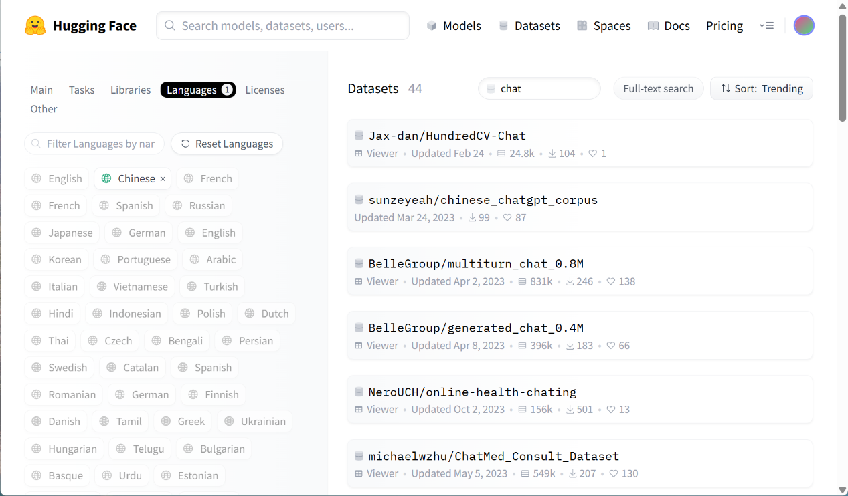
每个数据集页面都会提供示例代码，方便直接复制使用。
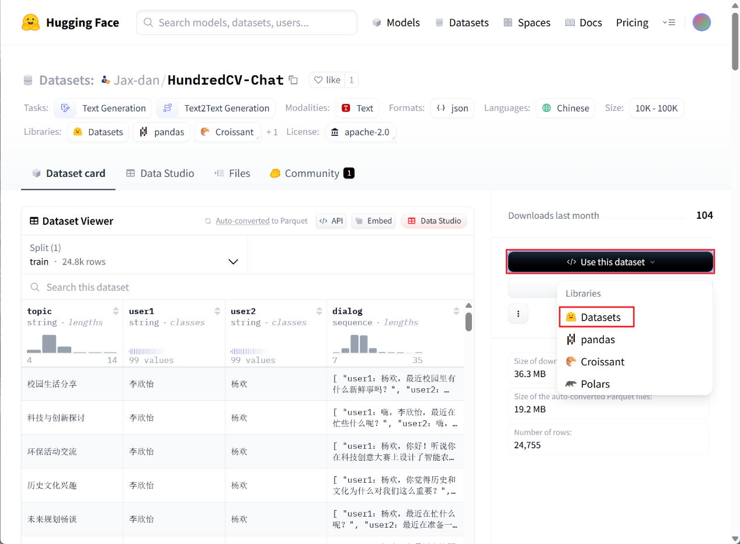
具体代码如下图所示：
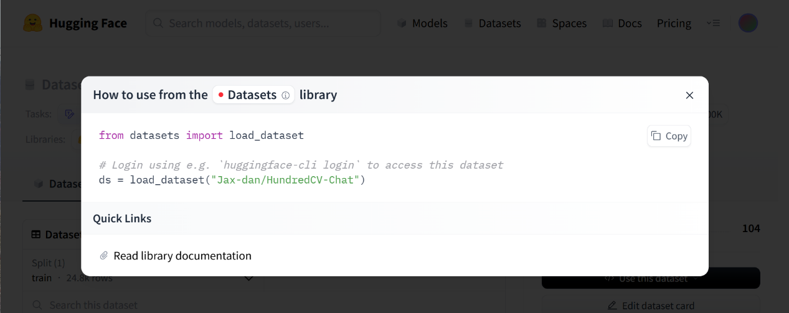
执行上述代码时，数据集会自动从 Hugging Face Hub 下载，并缓存至本地用户目录，默认路径为：~/.cache/huggingface/datasets/
后续再次使用时将自动从本地加载，无需联网或重复下载。
加载完成后，返回一个 DatasetDict对象，结构和使用方式与本地数据完全一致。
  - 预处理数据集
除了加载数据， datasets库还支持常见的数据预处理操作，如编码文本、删除列、过滤样本、划分子集和设置张量格式。本节将逐步介绍这些功能。
    - 删除列
可通过 .remove_columns() 删除不再需要的字段
dataset = dataset.remove_columns(["cat"])
    - 过滤行
可使用 .filter() 筛选符合条件的样本
dataset = dataset.filter(lambda x: x["review"] is not None and x["review"].strip() != "" and x["label"] in [0, 1])
    - 划分数据集
可使用 .train_test_split() 将单一数据集划分为训练集和验证集：
dataset_dict = dataset.train_test_split(test_size=0.2)

train_dataset = dataset_dict["train"]
test_dataset = dataset_dict["test"]
    - 编码数据
可使用.map()方法与tokenizer配合，将原始文本批量编码为模型可用的输入格式（如 input_ids、attention_mask、token_type_ids等）。
.map()是 datasets 中的核心方法之一，支持对整个数据集中的每一条样本或每一批样本进行统一处理，常用于文本编码（tokenizer）和数据字段换。.map() 方法基本语法如下：
dataset = dataset.map(function, batched=False, remove_columns=None)
参数说明如下：
参数 | 说明
function | 要应用到每条样本上的函数（或每批样本上的函数）
batched | 是否以“批”为单位处理样本；若为 True，则每次接收一个样本列表
remove_columns | 是否删除原始列，常用于清理不再需要的字段
以中文 BERT 模型为例，编码流程如下：
tokenizer = AutoTokenizer.from_pretrained("bert-base-chinese")

def tokenize(example):
encoded = tokenizer(
example["review"],
padding="max_length",
truncation=True,
max_length=128
)
example['input_ids'] = encoded['input_ids']
example['attention_mask'] = encoded['attention_mask']

return example

train_dataset = train_dataset.map(tokenize, batched=True)
test_dataset = test_dataset.map(tokenize, batched=True)
编码后，数据集中将新增字段如 input_ids 和 attention_mask，可直接用于模型训练。
  - 保存数据集
处理后的数据可保存到本地，供后续训练或复用，避免重复预处理。 Datasets提供了多种保存方式，适用于不同场景：
数据格式 | 保存方法 | 适用对象
Arrow | save_to_disk() | Dataset 或 DatasetDict
CSV | to_csv() | 仅限 Dataset
JSON | to_json() | 仅限 Dataset
    - Arrow格式
Arrow 格式是 Hugging Face 官方推荐的数据持久化方式，既支持单个 Dataset 也支持多个子集的DatasetDict。
- 保存
dataset_dict.save_to_disk("./data/processed")
保存后的目录结构示例：
processed/
├─ dataset_dict.json
├─ test/
│ ├─ data-00000-of-00001.arrow
│ ├─ dataset_info.json
│ └─ state.json
└─ train/
├─ data-00000-of-00001.arrow
├─ dataset_info.json
└─ state.json
每个 split（如 train、test）都会单独保存一个 Arrow 文件和相应的元数据。
- 加载
from datasets import load_from_disk

dataset_dict = load_from_disk("./data/processed")
    - CSV和JSON格式
如果希望将数据导出为通用格式（如用于可视化或非 Hugging Face 工具使用），可以使用 .to_csv() 或 .to_json()方法。但需注意，这些方法仅适用于单个 Dataset，不支持 DatasetDict。
- 保存
# csv
train_dataset.to_csv("./data/processed/train.csv")

# json
train_dataset.to_json("./data/processed/train.json")
- 加载
使用 load_dataset()，指定格式和路径即可重新加载：
from datasets import load_dataset

# 加载 CSV 文件
dataset_dict = load_dataset("csv", data_files="./data/processed/train.csv")

# 加载 JSON 文件
dataset_dict = load_dataset("json", data_files="./data/processed/train.json")
加载后返回一个结构完整的 DatasetDict，可直接用于训练、评估等任务。
  - 集成Dataloader
经过预处理的datasets.Dataset对象可以直接与PyTorch的DataLoader集成使用。虽然它并非继承自torch.utils.data.Dataset类，但由于实现了__len__()和__getitem__()这两个核心接口，因此能够被DataLoader正确识别并进行批量迭代。
在使用前，需要通过.set_format()方法将指定字段转换为张量格式以适配模型输入。典型配置如下：
train_dataset.set_format(
type="torch", # 指定输出为PyTorch张量
columns=["input_ids", "attention_mask", "label"] # 需要转换的字段
)
需要注意的是：
- 该方法仅改变通过__getitem__()（即dataset[i]）访问样本时的返回格式，不会修改底层数据存储
- 通过columns指定的字段会在访问时自动转换为torch.Tensor类型
- 未通过columns指定的字段在访问时将被自动过滤
完成格式设置后，即可创建标准的DataLoader实例：
from torch.utils.data import DataLoader

# 训练集DataLoader
train_dataloader = DataLoader(train_dataset, batch_size=32, shuffle=True)

